4.8. PM08.QLCC_Quản lý cung cấp dữ liệu

4.8.1. PM08.QLCC.CC – Cung cấp dữ liệu dùng chung (Shared Data Provision)

*4.8.1.1. Mục đích*
Quản lý việc cấp quyền truy cập các gói dữ liệu dùng chung cho các tổ chức, đơn vị trong và ngoài ngành, đảm bảo dữ liệu được chia sẻ đúng mục đích, có kiểm soát và an toàn.

4.8.1.2. PM08.QLCC.CC.MH01 – Cung cấp dữ liệu dùng chung

4.8.1.2.1. MH01 Màn hình cung cấp dữ liệu dùng chung
##### Màn hình
- Màn hình:
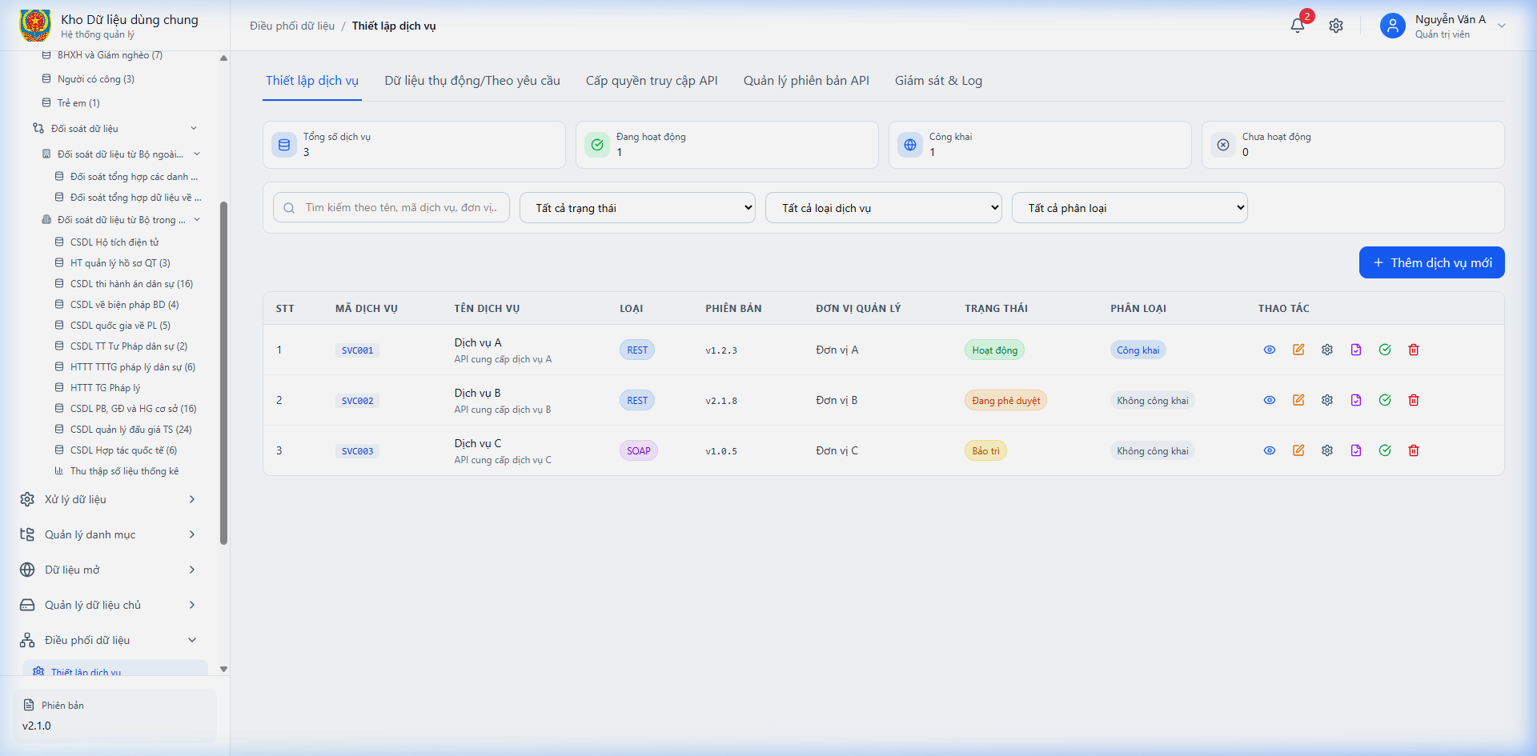
<p align="center" style="background-color: #E0E0E0; padding: 5px; display: inline-block; margin: 0 auto;">Hình 1 - Màn hình cung cấp dữ liệu dùng chung</p>
##### Mô tả thông tin trên màn hình
Trường thông tin | Kiểu dữ liệu | Bắt buộc | Mặc định | Mô tả
Danh sách cung cấp | CLOB | - | - | Danh sách các cấu hình cấp quyền truy cập dữ liệu đã được thiết lập.
##### Chức năng trên màn hình
STT | Mã chức năng | Định dạng | Mô tả
1 | CN01 | Button text | Mở popup thêm mới quyền truy cập cho một đơn vị (MH01.P01).
2 | CN02 | Button icon | Mở popup xem chi tiết cấu hình quyền đã cấp (MH01.P02).
3 | CN03 | Button icon | Mở popup phê duyệt yêu cầu (MH01.P03).
4 | CN04 | Button icon | Mở popup xác nhận hủy bỏ quyền truy cập (MH01.P04).

4.8.1.2.2. MH01.P01a – Thêm mới cấu hình quyền truy cập
##### Màn hình
- Màn hình: (Popup)
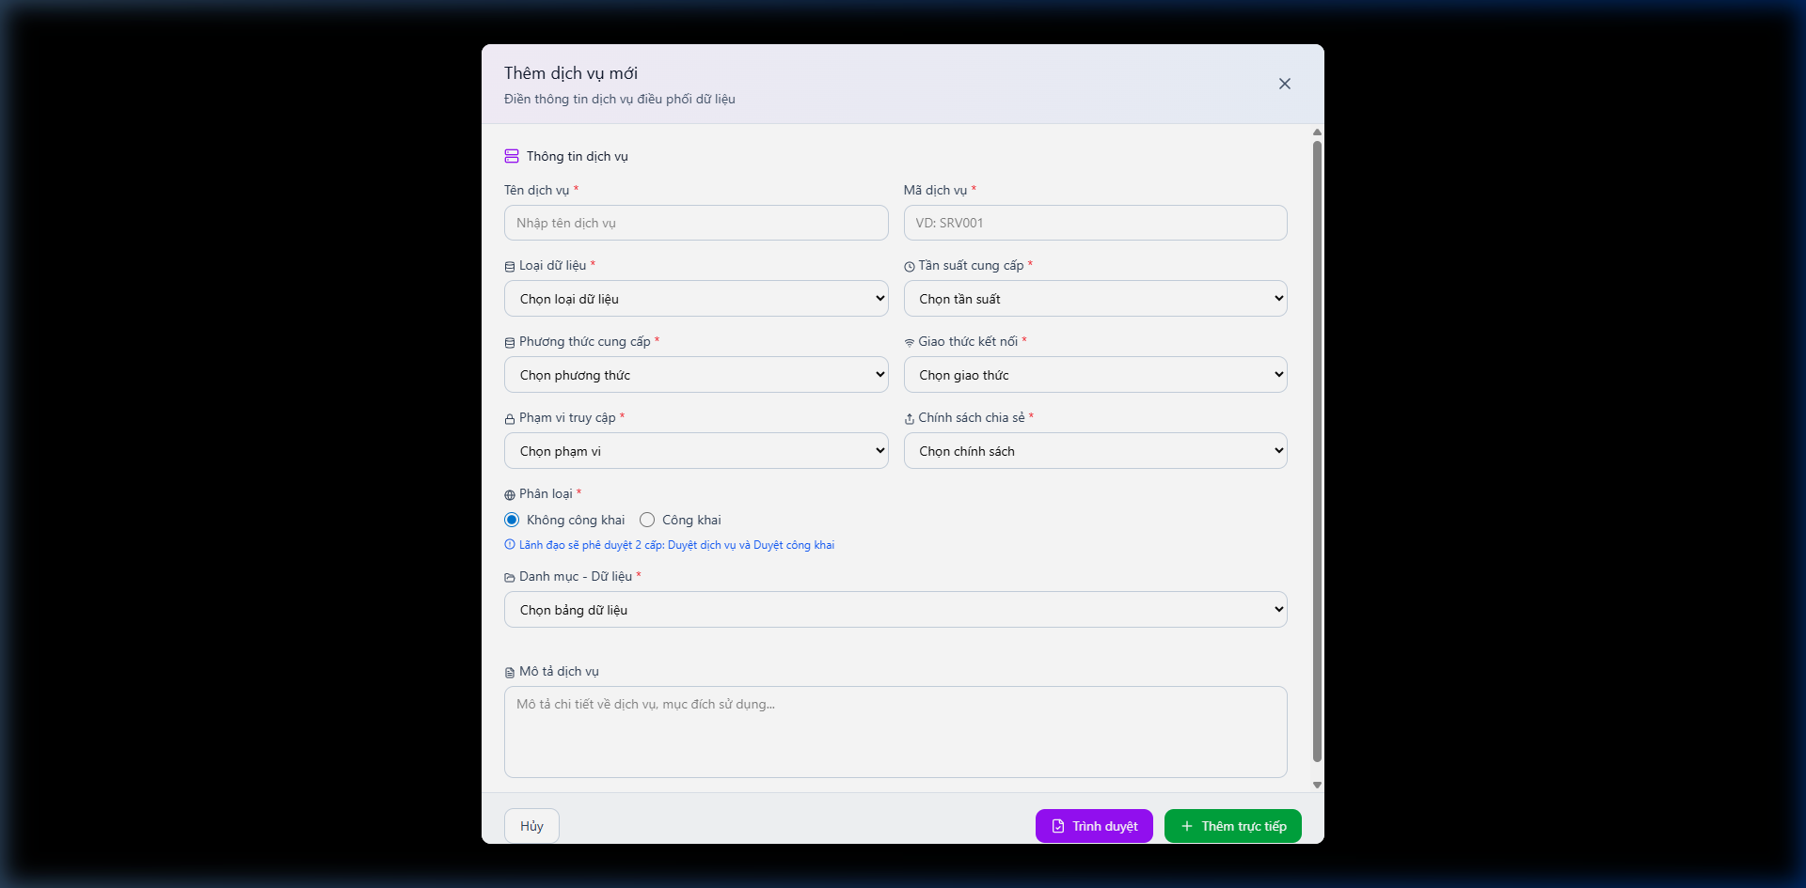
##### Mô tả thông tin trên màn hình
Trường thông tin | Kiểu dữ liệu | Bắt buộc | Mặc định | Mô tả
Tổ chức | VARCHAR2(255) | Có | - | Tên đơn vị yêu cầu truy cập.
Loại tổ chức | VARCHAR2(50) | Có | - | Phân loại: Bộ/Ngành, Địa phương, Bên ngoài.
Gói dữ liệu | VARCHAR2(255) | Có | - | Chọn gói dữ liệu từ danh sách các gói đã được định nghĩa.
Mức độ truy cập | VARCHAR2(50) | Có | - | Các mức độ: Đọc, Ghi, Toàn quyền.
Giới hạn bản ghi | NUMBER | Không | - | Số lượng bản ghi tối đa được phép truy cập trong một khoảng thời gian.
Mục đích | VARCHAR2(1000) | Không | - | Ghi rõ lý do hoặc văn bản căn cứ để cấp quyền.
Ngày hết hạn | DATE | Không | - | Thời điểm quyền truy cập tự động hết hiệu lực.
##### Chức năng trên màn hình
STT | Mã chức năng | Định dạng | Mô tả
1 | CN01 | Button text | Lưu thông tin cấu hình quyền truy cập mới, chuyển trạng thái thành "Chờ duyệt".
2 | CN02 | Button text | Hủy thao tác và đóng popup.

4.8.1.2.3. MH01.P01b – Chỉnh sửa cấu hình quyền truy cập
##### Màn hình
- Màn hình: (Popup)
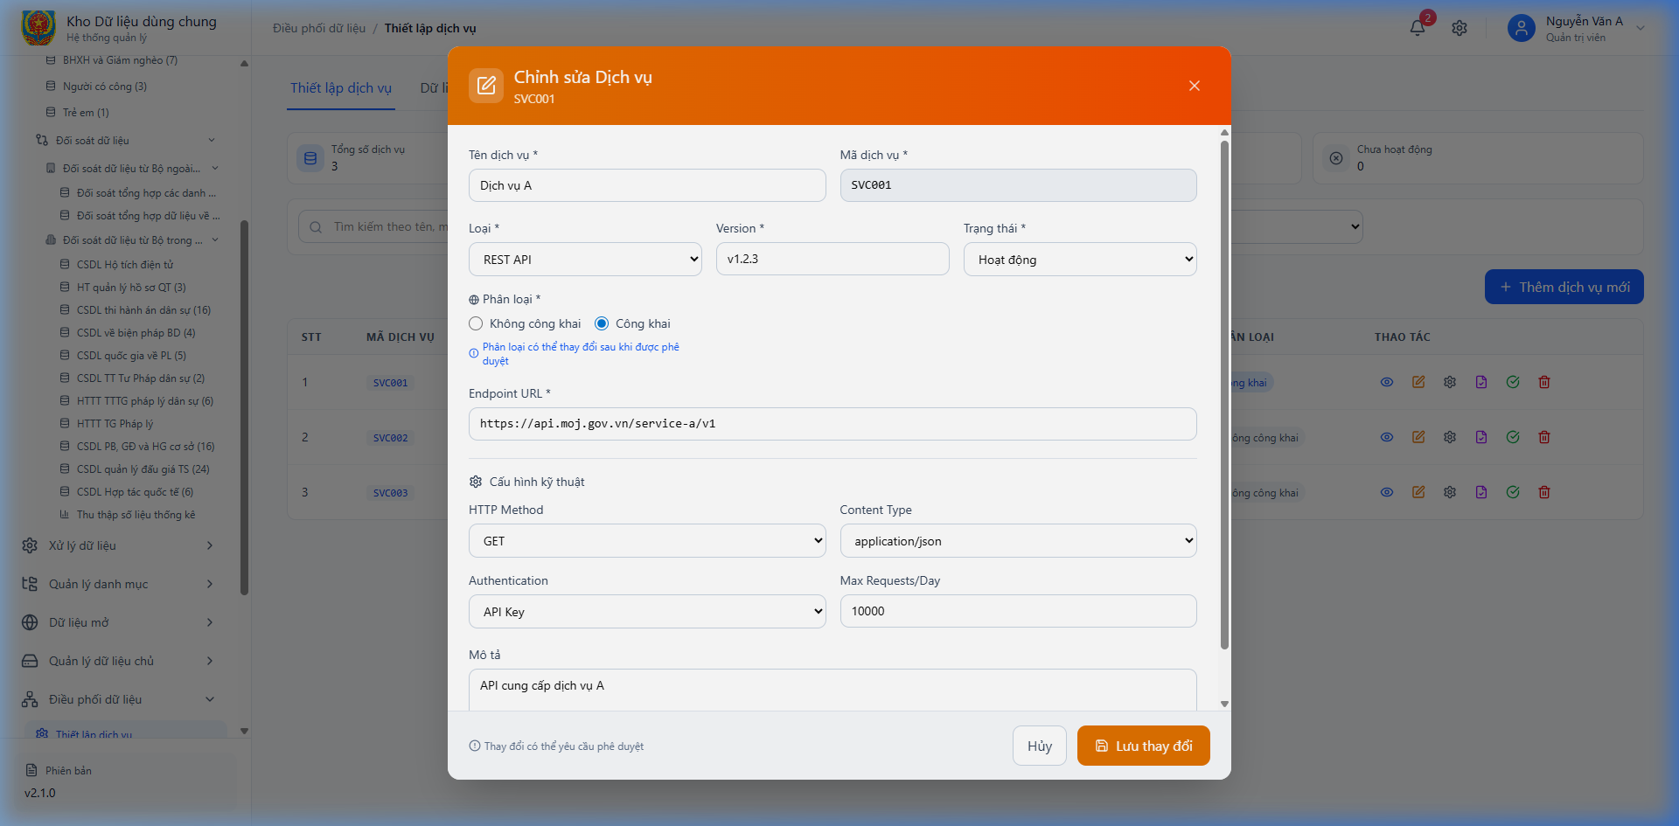
##### Mô tả thông tin trên màn hình
Trường thông tin | Kiểu dữ liệu | Bắt buộc | Mặc định | Mô tả
Tổ chức | VARCHAR2(255) | Có | - | Cập nhật tên đơn vị.
Gói dữ liệu | VARCHAR2(255) | Có | - | Cập nhật gói dữ liệu.
Mức độ truy cập | VARCHAR2(50) | Có | - | Cập nhật mức độ.
Mục đích | VARCHAR2(1000) | Không | - | Cập nhật lý do.
##### Chức năng trên màn hình
STT | Mã chức năng | Định dạng | Mô tả
1 | CN01 | Button text | Cập nhật thay đổi.
2 | CN02 | Button text | Hủy thao tác.

4.8.1.2.3. MH01.P02 – Chi tiết cấu hình quyền truy cập
##### Màn hình
- Màn hình:
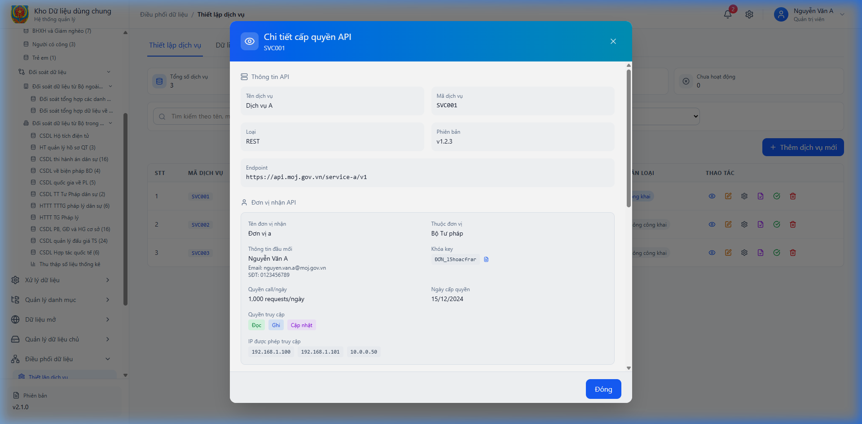
<p align="center" style="background-color: #E0E0E0; padding: 5px; display: inline-block; margin: 0 auto;">Hình 3 - Màn hình chi tiết cấu hình quyền truy cập</p>
##### Mô tả thông tin trên màn hình
Trường thông tin | Kiểu dữ liệu | Bắt buộc | Mặc định | Mô tả
Mã quyền | VARCHAR2(50) | - | - | Mã định danh duy nhất của quyền truy cập (VD: PERM_2024_001).
Tổ chức | VARCHAR2(255) | - | - | Hiển thị tên và phân loại tổ chức.
Gói dữ liệu | VARCHAR2(255) | - | - | Tên gói dữ liệu đã được cấp.
Trạng thái | VARCHAR2(50) | - | - | Các trạng thái: Hoạt động, Chờ duyệt, Hết hạn, Thu hồi.
Lượt sử dụng | NUMBER | - | - | Số lượng bản ghi đã được truy cập thực tế.
Tiến độ | NUMBER(3,2) | - | - | Tỷ lệ phần trăm lượt sử dụng so với giới hạn bản ghi đã cấp.
##### Chức năng trên màn hình
STT | Mã chức năng | Định dạng | Mô tả
1 | CN01 | Button text | Đóng popup chi tiết.

4.8.1.2.4. MH01.P03 – Phê duyệt yêu cầu
##### Màn hình
- Màn hình:
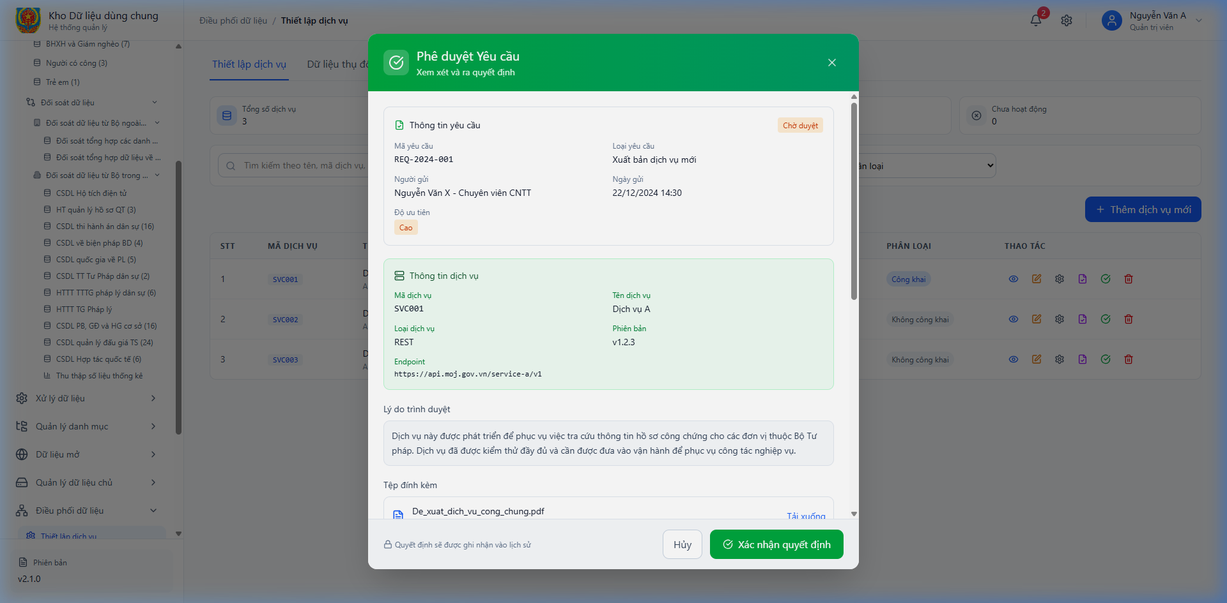
<p align="center" style="background-color: #E0E0E0; padding: 5px; display: inline-block; margin: 0 auto;">Hình 7 - Màn hình phê duyệt yêu cầu cung cấp dữ liệu</p>
##### Mô tả thông tin trên màn hình
Trường thông tin | Kiểu dữ liệu | Bắt buộc | Mặc định | Mô tả
Thông tin yêu cầu | CLOB | - | - | Hiển thị chi tiết đơn vị, gói dữ liệu và mục đích yêu cầu.
Ý kiến phê duyệt | CLOB | Không | - | Nhập ghi chú hoặc ý kiến của người duyệt.
##### Chức năng trên màn hình
STT | Mã chức năng | Định dạng | Mô tả
1 | CN01 | Button text | Phê duyệt yêu cầu, cấp quyền truy cập chính thức.
2 | CN02 | Button text | Từ chối yêu cầu và yêu cầu bổ sung thông tin nếu cần.
3 | CN03 | Button text | Đóng popup.

4.8.1.2.5. MH01.P04 – Xác nhận hủy quyền truy cập
##### Màn hình
- Màn hình:
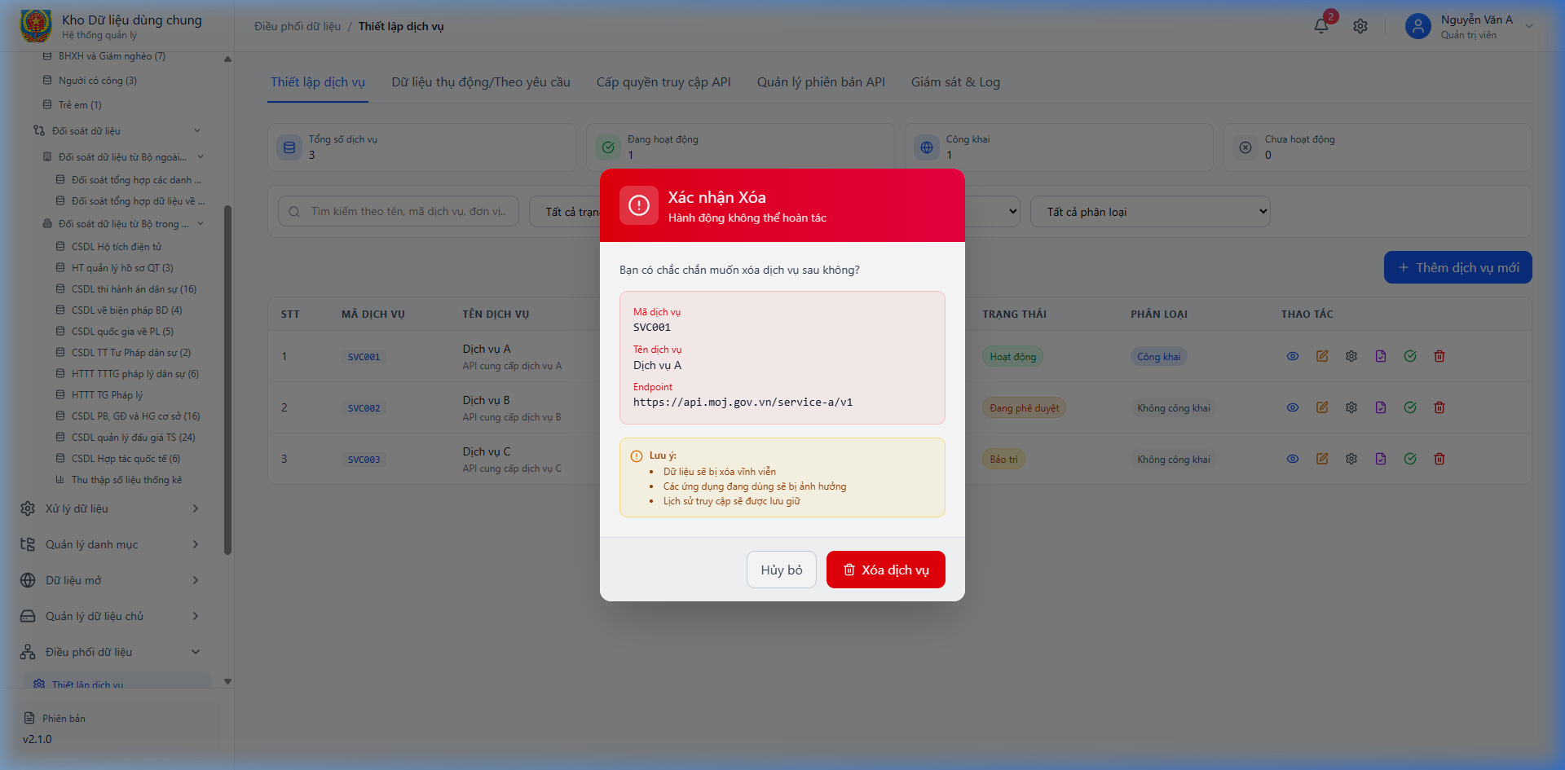
<p align="center" style="background-color: #E0E0E0; padding: 5px; display: inline-block; margin: 0 auto;">Hình 8 - Popup xác nhận hủy bỏ quyền truy cập dữ liệu</p>
##### Mô tả thông tin trên màn hình
Trường thông tin | Kiểu dữ liệu | Bắt buộc | Mặc định | Mô tả
Cảnh báo | VARCHAR2(500) | - | - | "Bạn có chắc chắn muốn hủy quyền truy cập này không? Hành động này không thể hoàn tác."
##### Chức năng trên màn hình
STT | Mã chức năng | Định dạng | Mô tả
1 | CN01 | Button text | Xác nhận thực hiện hủy quyền.
2 | CN02 | Button text | Hủy thao tác và quay lại màn hình chính.

4.8.2. PM08.QLCC.DC – Cung cấp danh mục (Catalog Provision)

*4.8.2.1. Mục đích*
Thiết lập và quản lý các cấu trúc gói tin danh mục (catalog) để cung cấp cho các hệ thống nội ngành, đảm bảo tính nhất quán và tái sử dụng thông tin.

4.8.2.2. PM08.QLCC.DC.MH04 – Danh sách gói tin danh mục

4.8.2.2.1. MH04 Màn hình danh sách gói tin danh mục
##### Màn hình
- Màn hình:
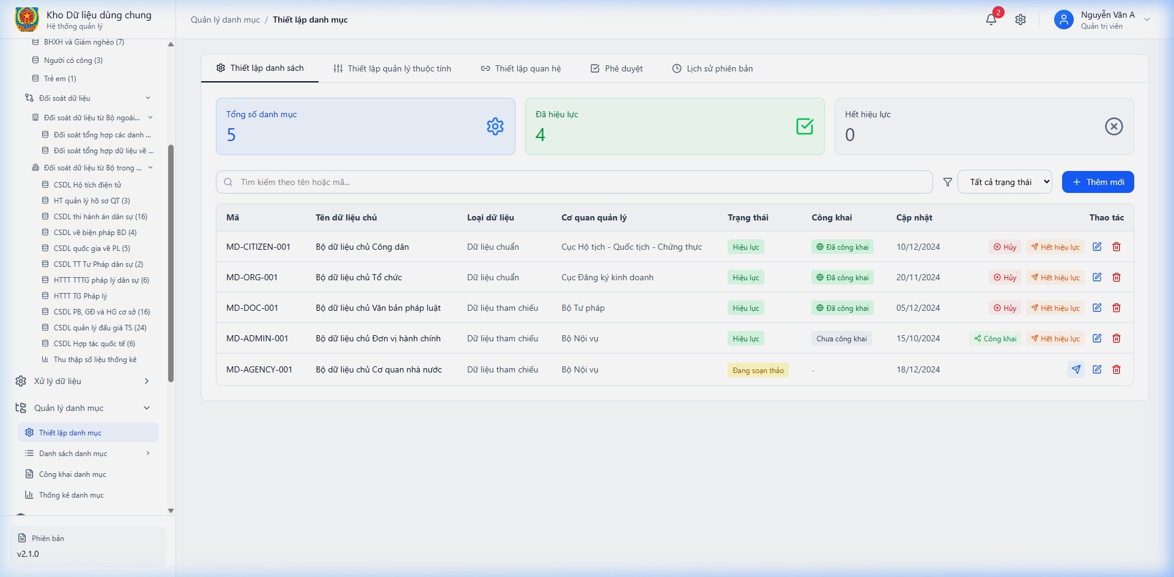
<p align="center" style="background-color: #E0E0E0; padding: 5px; display: inline-block; margin: 0 auto;">Hình 4 - Màn hình danh sách gói tin danh mục</p>
##### Mô tả thông tin trên màn hình
Trường thông tin | Kiểu dữ liệu | Bắt buộc | Mặc định | Mô tả
Danh sách gói tin | CLOB | - | - | Hiển thị danh sách các cấu trúc gói tin danh mục đã được tạo.
##### Chức năng trên màn hình
STT | Mã chức năng | Định dạng | Mô tả
1 | CN01 | Button text | Mở popup để tạo/cập nhật một cấu trúc gói tin mới (MH04.P01).
2 | CN02 | Button icon | Xem danh sách các trường dữ liệu (metadata) trong gói tin (MH04.P02).
3 | CN03 | Button icon | Mở popup xác nhận loại bỏ gói tin khỏi hệ thống (MH04.P03).

4.8.2.2.2. MH04.P01a – Thêm mới gói tin danh mục
##### Màn hình
- Màn hình: (Popup)
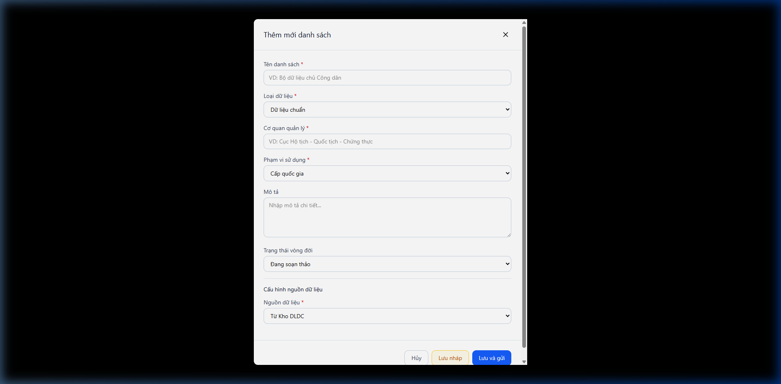
##### Mô tả thông tin trên màn hình
Trường thông tin | Kiểu dữ liệu | Bắt buộc | Mặc định | Mô tả
Tên gói tin | VARCHAR2(255) | Có | - | Tên gợi nhớ cho cấu trúc gói tin.
Mã gói tin | VARCHAR2(50) | Có | - | Mã kỹ thuật định danh gói tin.
Mô tả | VARCHAR2(1000) | Không | - | Ghi chú thêm về nội dung dữ liệu trong gói tin.
##### Chức năng trên màn hình
STT | Mã chức năng | Định dạng | Mô tả
1 | CN01 | Button text | Lưu thông tin cấu hình.
2 | CN02 | Button text | Hủy thao tác.

4.8.2.2.3. MH04.P01b – Chỉnh sửa gói tin danh mục
##### Màn hình
- Màn hình: (Popup)
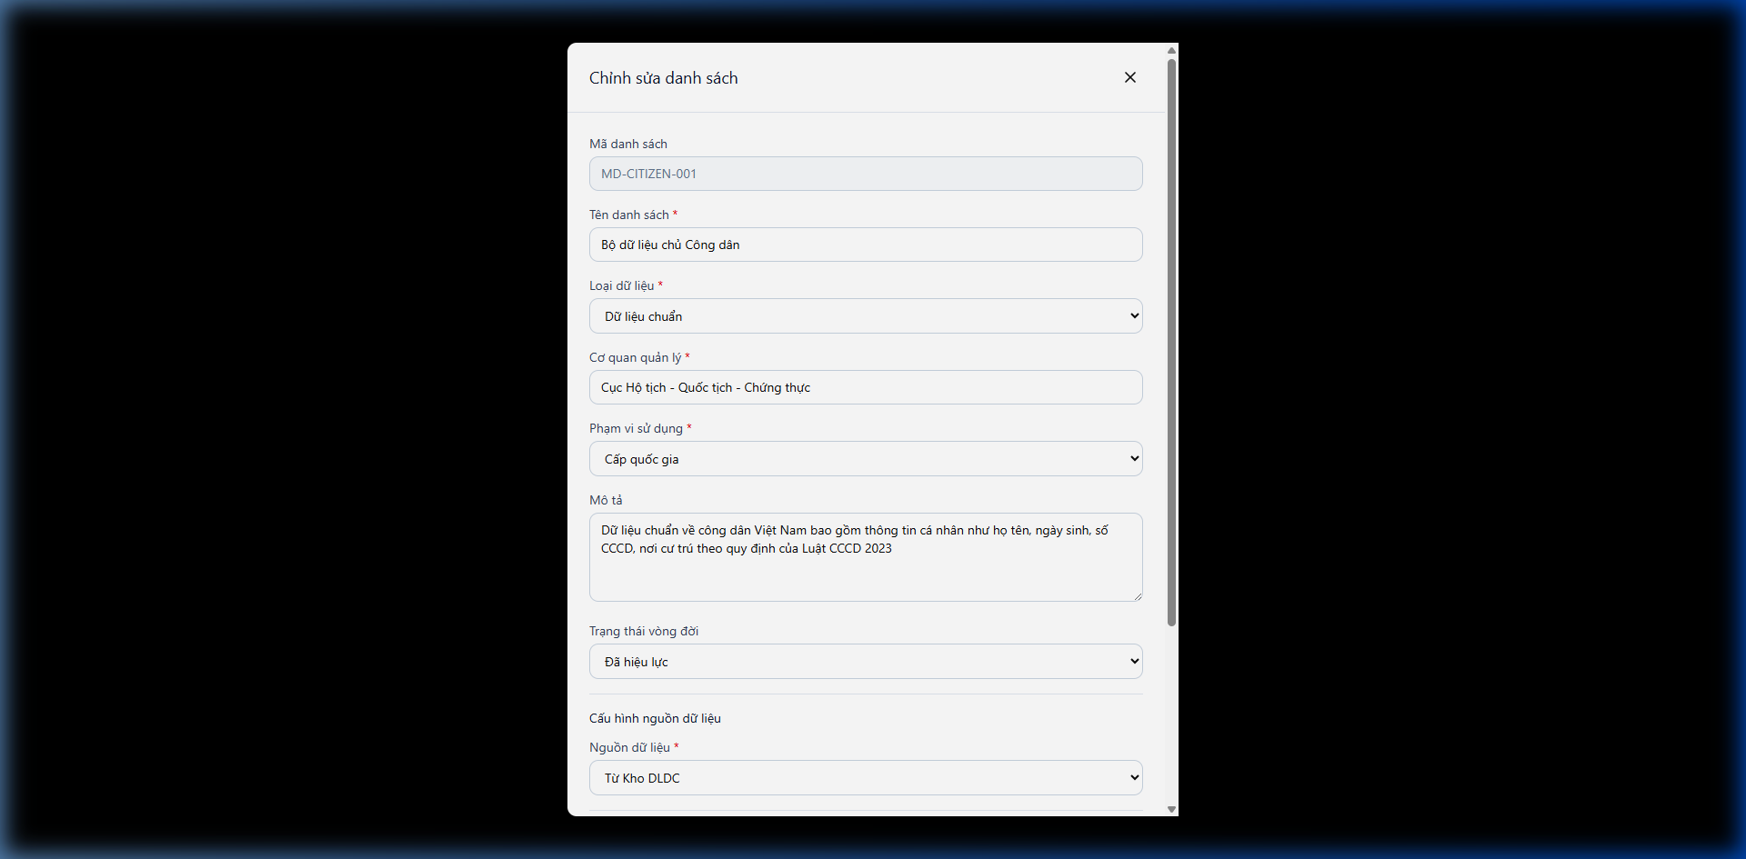
##### Mô tả thông tin trên màn hình
Trường thông tin | Kiểu dữ liệu | Bắt buộc | Mặc định | Mô tả
Tên gói tin | VARCHAR2(255) | Có | - | Cập nhật tên.
Mô tả | VARCHAR2(1000) | Không | - | Cập nhật mô tả.
##### Chức năng trên màn hình
STT | Mã chức năng | Định dạng | Mô tả
1 | CN01 | Button text | Cập nhật thay đổi.
2 | CN02 | Button text | Hủy thao tác.

4.8.2.2.3. MH04.P02 – Cấu trúc gói tin (Metadata)
##### Màn hình
- Màn hình:
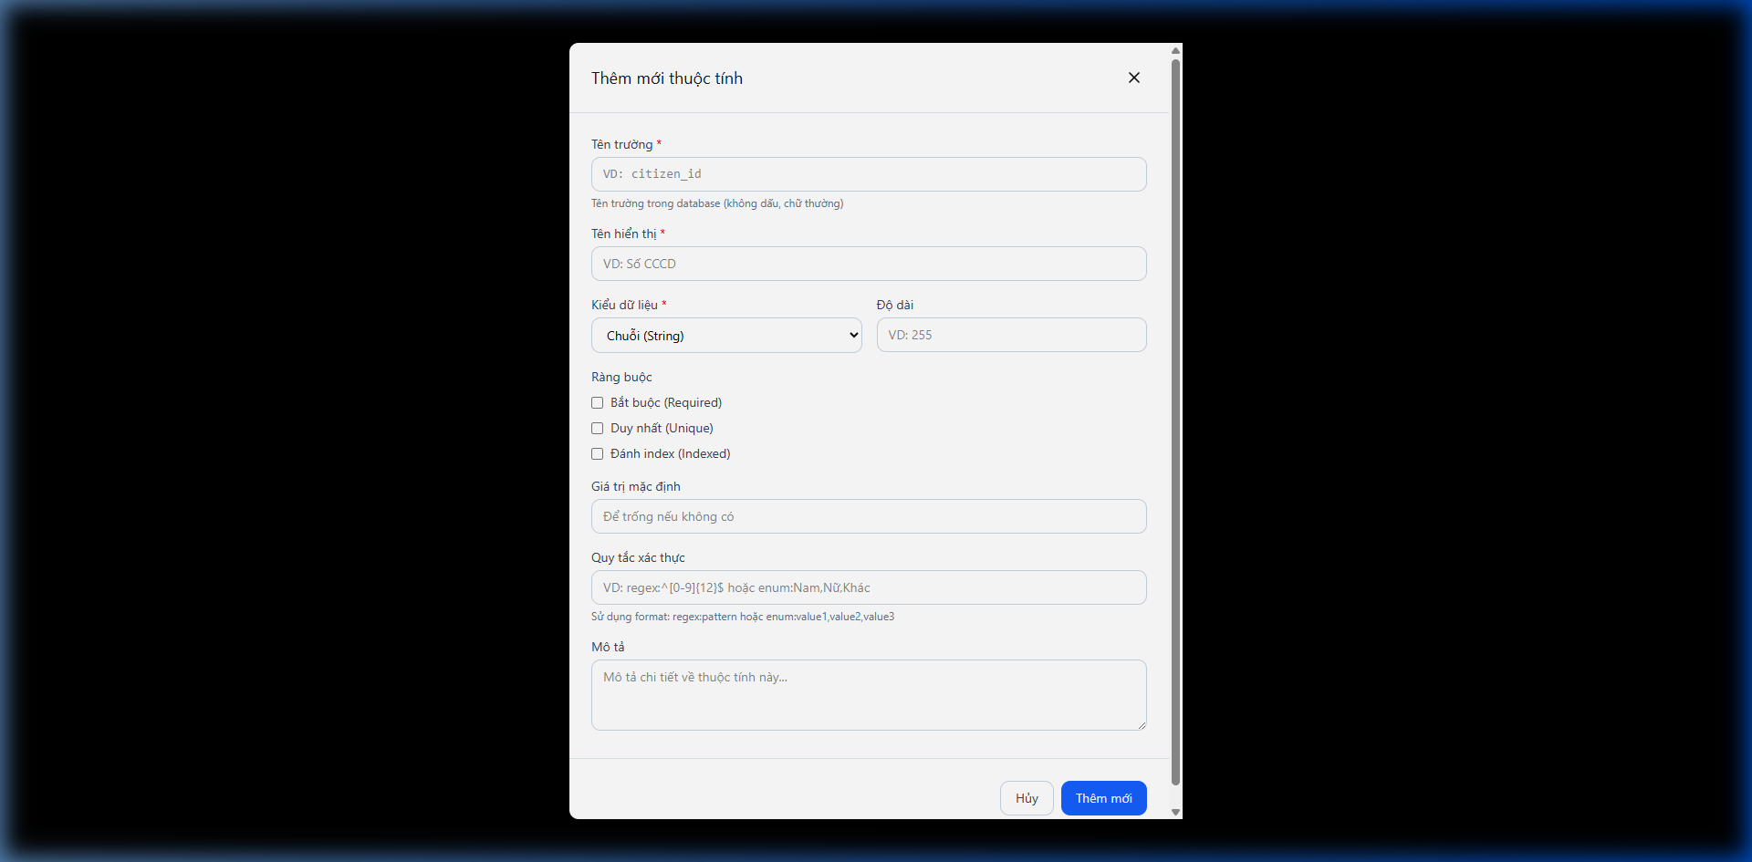
<p align="center" style="background-color: #E0E0E0; padding: 5px; display: inline-block; margin: 0 auto;">Hình 5 - Màn hình cấu trúc gói tin</p>
##### Mô tả thông tin trên màn hình
Trường thông tin | Kiểu dữ liệu | Bắt buộc | Mặc định | Mô tả
Tên trường | VARCHAR2(255) | - | - | Tên hiển thị của trường dữ liệu (metadata).
Mã trường | VARCHAR2(100) | - | - | Mã kỹ thuật được sử dụng trong XML/JSON khi trao đổi.
Kiểu dữ liệu | VARCHAR2(50) | - | - | Các loại: String, Number, Date, Boolean...
Độ dài | NUMBER | - | - | Giới hạn số lượng ký tự (nếu áp dụng).
Bắt buộc | NUMBER(1) | - | - | Quy định trường này có bắt buộc phải có dữ liệu hay không (1: Có / 0: Không).
##### Chức năng trên màn hình
STT | Mã chức năng | Định dạng | Mô tả
1 | CN01 | Button text | Đóng popup.

4.8.2.2.4. MH04.P03 – Xác nhận loại bỏ gói tin
##### Màn hình
- Màn hình:
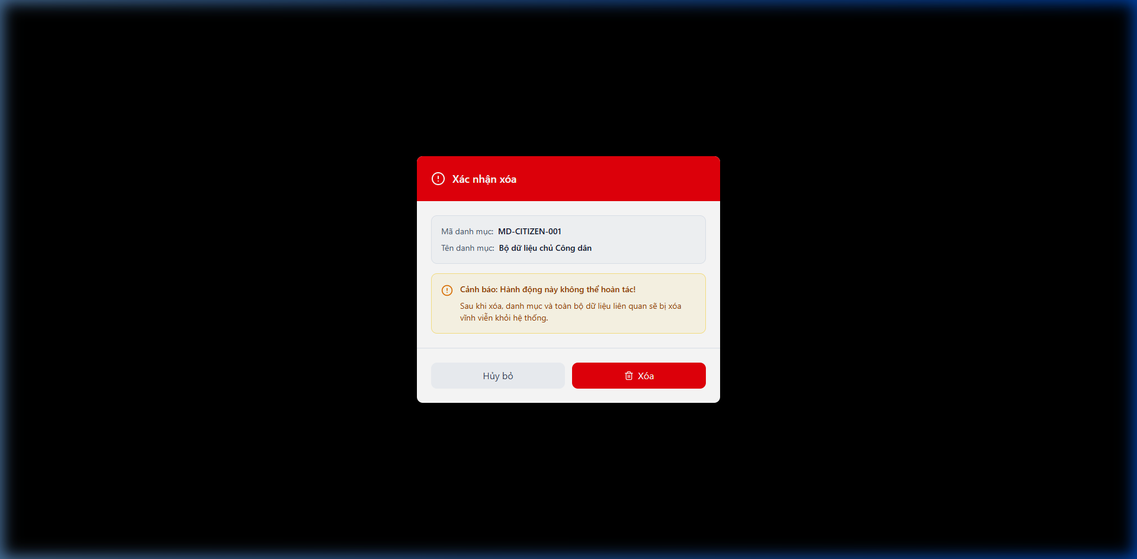
<p align="center" style="background-color: #E0E0E0; padding: 5px; display: inline-block; margin: 0 auto;">Hình 9 - Popup xác nhận loại bỏ gói tin danh mục khỏi hệ thống</p>
##### Mô tả thông tin trên màn hình
Trường thông tin | Kiểu dữ liệu | Bắt buộc | Mặc định | Mô tả
Cảnh báo | VARCHAR2(500) | - | - | "Bạn có chắc chắn muốn loại bỏ gói tin này không? Dữ liệu liên quan sẽ bị xóa khỏi hệ thống."
##### Chức năng trên màn hình
STT | Mã chức năng | Định dạng | Mô tả
1 | CN01 | Button text | Xác nhận loại bỏ gói tin.
2 | CN02 | Button text | Hủy thao tác.

4.8.3. PM08.QLCC.DL – Cung cấp CSDL DLDC (DLDC Data Provision)

*4.8.3.1. Mục đích*
Tra cứu và quản lý lịch sử cung cấp dữ liệu định danh công dân cho các hệ thống khác, đảm bảo khả năng giám sát và theo dõi dòng chảy dữ liệu.

4.8.3.2. PM08.QLCC.DL.MH06 – Chi tiết dữ liệu và bản ghi cung cấp

4.8.3.2.1. MH06 Màn hình Dashboard CSDL Hộ tịch
##### Màn hình
- Màn hình:
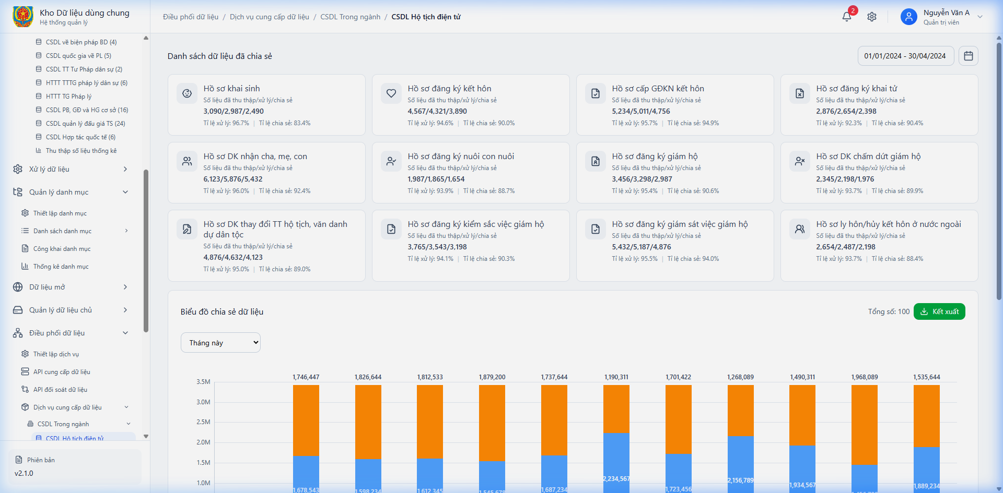
##### Mô tả thông tin trên màn hình
Trường thông tin | Kiểu dữ liệu | Bắt buộc | Mặc định | Mô tả
Các loại dữ liệu | Block/Card | - | - | Hiển thị các block dữ liệu: Khai sinh, Kết hôn, Khai tử, Nuôi con nuôi, Giám hộ...
##### Chức năng trên màn hình
STT | Mã chức năng | Định dạng | Mô tả
1 | CN01 | Card click | Mở danh sách bản ghi chi tiết của loại dữ liệu đó (MH06.P01).

4.8.3.2.2. MH06.P01 – Danh sách bản ghi chi tiết
##### Màn hình
- Màn hình: (Popup)
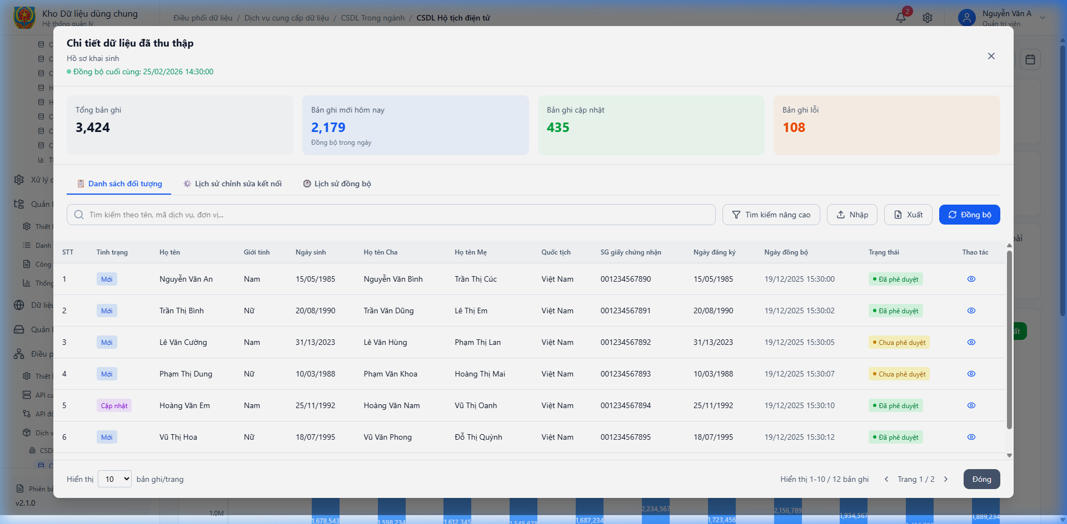
##### Mô tả thông tin trên màn hình
Trường thông tin | Kiểu dữ liệu | Bắt buộc | Mặc định | Mô tả
Danh sách bản ghi | Table | - | - | Hiển thị STT, Mã định danh, Họ tên, Ngày sinh, CCCD.
##### Chức năng trên màn hình
STT | Mã chức năng | Định dạng | Mô tả
1 | CN01 | Button icon | Mở chi tiết bản ghi cá nhân (MH06.P02).
2 | CN02 | Button text | Đóng popup.

4.8.3.2.3. MH06.P02 – Chi tiết bản ghi của cá nhân
##### Màn hình
- Màn hình: (Popup)
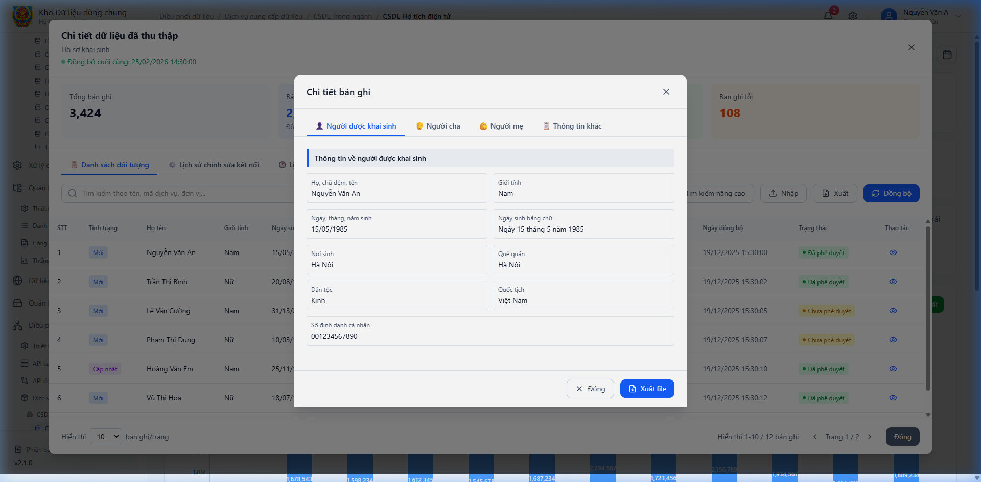
##### Mô tả thông tin trên màn hình
Trường thông tin | Kiểu dữ liệu | Bắt buộc | Mặc định | Mô tả
Các tab thông tin | Tab | - | - | Chia thành các tab: Thông tin chung, Người cha, Người mẹ, v.v.
Chi tiết dữ liệu | Form | - | - | Hiển thị đầy đủ thông tin định danh của cá nhân.
##### Chức năng trên màn hình
STT | Mã chức năng | Định dạng | Mô tả
1 | CN01 | Button text | Đóng popup.

4.3. PM03.QLDM_Quản lý danh mục

4.3.1. PM03.QLDM.BC – Báo cáo & Tra cứu danh mục

*4.3.1.1. Mục đích*
Chức năng này cung cấp cho cán bộ nghiệp vụ, cán bộ quản lý và quản trị viên một cái nhìn tổng quan về tình trạng các danh mục trong hệ thống. Nó cho phép người dùng tra cứu, theo dõi tiến độ phê duyệt và tình trạng công bố của các danh mục, với điều kiện là hệ thống đã có dữ liệu danh mục được tạo hoặc đồng bộ.

4.3.1.2. PM03.QLDM.BC.MH01 – Báo cáo & Tra cứu

4.3.1.2.1. MH01 Màn hình báo cáo và tra cứu
##### Màn hình
- Màn hình:
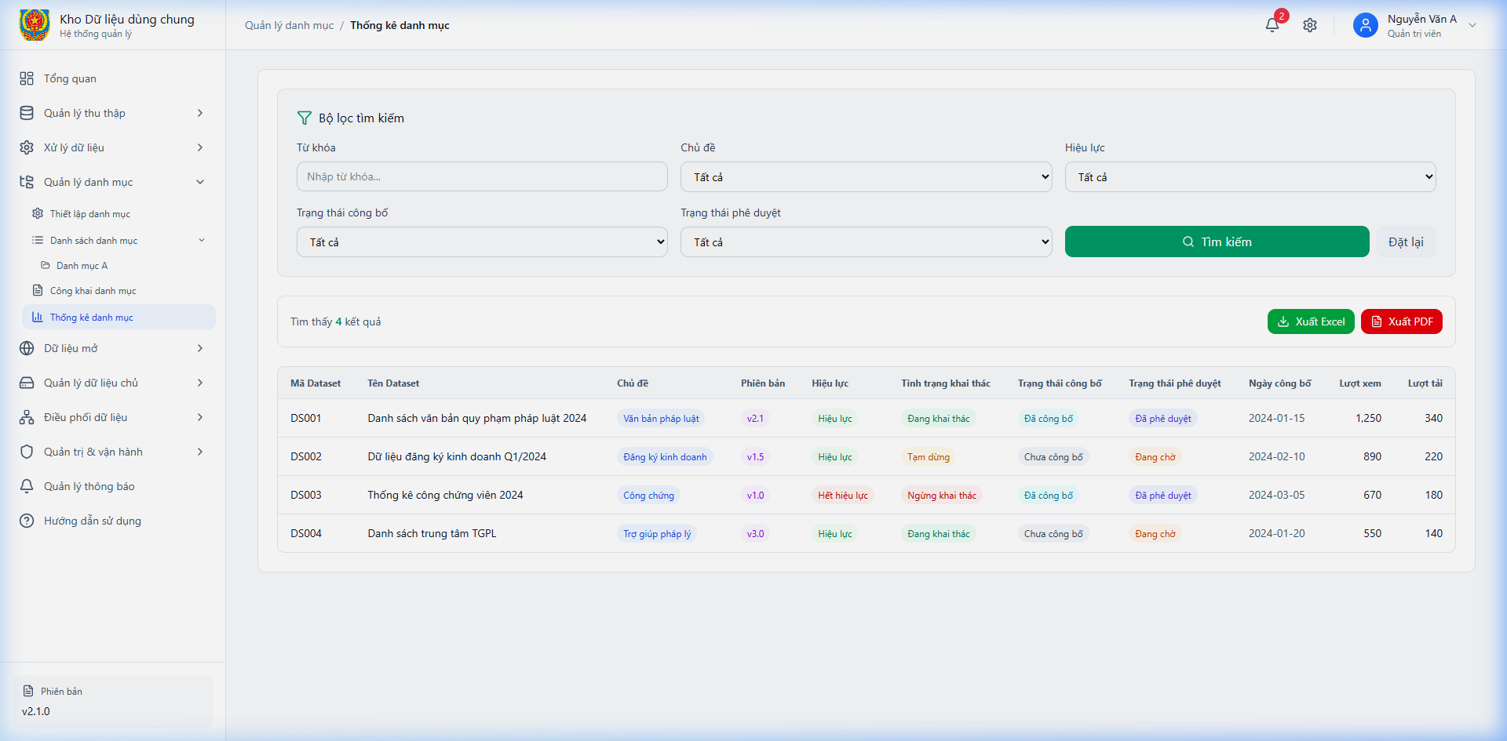
<p align="center" style="background-color: #E0E0E0; padding: 5px; display: inline-block; margin: 0 auto;">Hình 1 - Giao diện báo cáo và tra cứu danh mục</p>
##### Mô tả thông tin trên màn hình
A. Khung chỉ số thống kê (Stats Cards)
Trường thông tin | Kiểu dữ liệu | Bắt buộc | Mặc định | Mô tả
Tổng danh mục | NUMBER | - | - | Tổng số lượng danh mục hiện có trong hệ thống (tất cả trạng thái).
Đã công bố | NUMBER | - | - | Số danh mục đang ở trạng thái "Đã công bố" và có hiệu lực.
Chờ phê duyệt | NUMBER | - | - | Số danh mục đang chờ người có thẩm quyền xem xét phê duyệt.
Nháp | NUMBER | - | - | Số danh mục đang được soạn thảo, chưa gửi phê duyệt.
B. Bộ lọc & Tìm kiếm nâng cao
Trường thông tin | Kiểu dữ liệu | Bắt buộc | Mặc định | Mô tả
Từ khóa | VARCHAR2(255) | Không | - | Tìm kiếm nhanh theo tên hoặc mã danh mục.
Trạng thái | DROPDOWN | Không | Tất cả | Lọc theo trạng thái: Nháp, Chờ duyệt, Đã phê duyệt, Đã công bố.
Loại danh mục | DROPDOWN | Không | Tất cả | Lọc theo loại: Danh mục hành chính, Chuyên ngành, Dùng chung.
##### Chức năng trên màn hình
STT | Mã chức năng | Định dạng | Mô tả
1 | CN01 | Button text | Mở popup tìm kiếm nâng cao (MH01.P01).
2 | CN02 | Button text | Kết xuất danh sách danh mục (theo bộ lọc hiện tại) ra file Excel.
3 | CN03 | Button icon | Mở popup hiển thị các giá trị chi tiết (bản ghi) của một danh mục cụ thể (MH01.P02).

4.3.1.2.2. MH01.P01 – Tìm kiếm nâng cao
##### Màn hình
- Màn hình:
[Missing Image: D:\Tư pháp\KhoDLDC\DLDC_1\tailieu\tailieuphantich\images\danhmuc\MH01_P01_timkiem.png]
<p align="center" style="background-color: #E0E0E0; padding: 5px; display: inline-block; margin: 0 auto;">Hình 4 - Popup tìm kiếm nâng cao danh mục</p>
##### Mô tả thông tin trên màn hình
Trường thông tin | Kiểu dữ liệu | Bắt buộc | Mặc định | Mô tả
Tên danh mục | VARCHAR2(255) | Không | - | Tìm kiếm theo tên danh mục.
Mã danh mục | VARCHAR2(50) | Không | - | Tìm kiếm chính xác theo mã.
Loại danh mục | VARCHAR2(50) | Không | - | Lọc theo loại (Chuyên ngành, Dùng chung).
Trạng thái | VARCHAR2(50) | Không | - | Lọc theo trạng thái (Đã công bố, Chờ duyệt...).
##### Chức năng trên màn hình
STT | Mã chức năng | Định dạng | Mô tả
1 | CN01 | Button text | Áp dụng bộ lọc tìm kiếm.
2 | CN02 | Button text | Đặt lại các trường lọc về mặc định.
3 | CN03 | Button text | Đóng popup.

4.3.1.2.3. MH01.P02 – Chi tiết giá trị danh mục
##### Màn hình
- Màn hình:
[Missing Image: D:\Tư pháp\KhoDLDC\DLDC_1\tailieu\tailieuphantich\images\danhmuc\MH01_P02_chitiet.png]
<p align="center" style="background-color: #E0E0E0; padding: 5px; display: inline-block; margin: 0 auto;">Hình 5 - Popup hiển thị các bản ghi trong danh mục</p>
##### Mô tả thông tin trên màn hình
Trường thông tin | Kiểu dữ liệu | Bắt buộc | Mặc định | Mô tả
Mã giá trị | VARCHAR2(50) | - | - | Mã định danh giá trị (VD: HN, HCM).
Tên giá trị | VARCHAR2(255) | - | - | Tên hiển thị (VD: Hà Nội, TP. Hồ Chí Minh).
Mô tả | VARCHAR2(1000) | - | - | Ghi chú thêm về giá trị.
##### Chức năng trên màn hình
STT | Mã chức năng | Định dạng | Mô tả
1 | CN01 | Button text | Đóng popup.
2 | CN02 | Button text | Xuất danh sách giá trị ra Excel.

4.3.2. PM03.QLDM.TL – Thiết lập danh mục

*4.3.2.1. Mục đích*
Chức năng này cho phép cán bộ có thẩm quyền tạo mới, chỉnh sửa và quản lý vòng đời của các loại danh mục trong kho DLDC, từ lúc khởi tạo (Nháp) đến khi sẵn sàng để phê duyệt.

4.3.2.2. PM03.QLDM.TL.MH02 – Danh sách thiết lập

4.3.2.2.1. MH02 Màn hình danh sách thiết lập
##### Màn hình
- Màn hình:
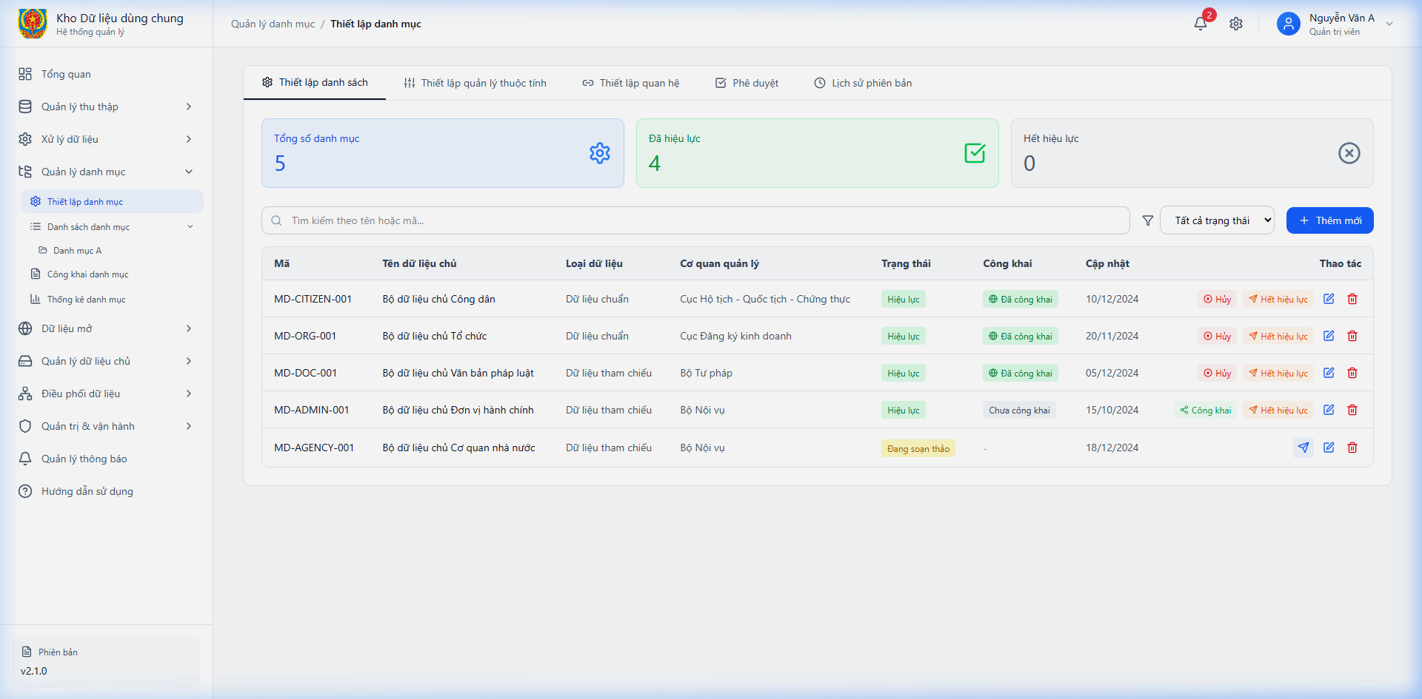
<p align="center" style="background-color: #E0E0E0; padding: 5px; display: inline-block; margin: 0 auto;">Hình 2 - Giao diện quản lý thiết lập danh mục</p>
##### Mô tả thông tin trên màn hình
Trường thông tin | Kiểu dữ liệu | Bắt buộc | Mặc định | Mô tả
Danh sách danh mục | Table | - | - | Hiển thị danh sách các danh mục với các cột: Mã danh mục, Tên danh mục, Loại dữ liệu, Trạng thái, Phiên bản, Ngày tạo.
Trạng thái | VARCHAR2(50) | - | - | Trạng thái hiện tại của danh mục: Nháp, Chờ duyệt, Đã phê duyệt, Đã công bố.
##### Chức năng trên màn hình
STT | Mã chức năng | Định dạng | Mô tả
1 | CN01 | Button text | Mở popup để cấu hình một danh mục mới (MH02.P01).
2 | CN02 | Button icon | Mở popup cập nhật thông tin danh mục (MH02.P01).
3 | CN03 | Button icon | Mở popup xác nhận loại bỏ danh mục (MH02.P02).
4 | CN04 | Button icon | Mở popup xác nhận gửi phê duyệt (MH02.P03).

4.3.2.2.2. MH02.P01a – Thêm mới thiết lập danh mục
##### Màn hình
- Màn hình:
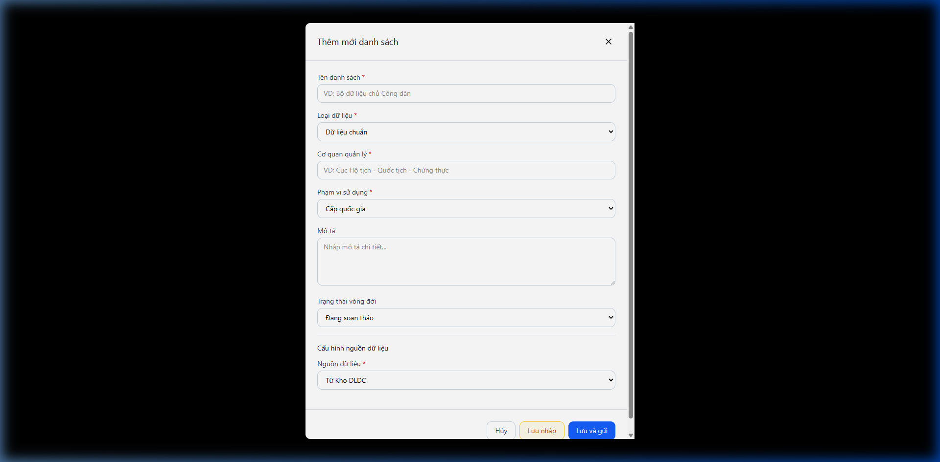
<p align="center" style="background-color: #E0E0E0; padding: 5px; display: inline-block; margin: 0 auto;">Hình 6a - Popup khởi tạo cấu trúc danh mục mới</p>
##### Mô tả thông tin trên màn hình
Trường thông tin | Kiểu dữ liệu | Bắt buộc | Mặc định | Mô tả
Mã danh mục | VARCHAR2(50) | Có | - | Mã định danh kỹ thuật duy nhất.
Tên danh mục | VARCHAR2(255) | Có | - | Tên hiển thị của danh mục.
Loại dữ liệu | VARCHAR2(50) | Có | - | Phân loại: Danh mục hành chính, chuyên ngành...
Ghi chú | VARCHAR2(1000) | Không | - | Thông tin diễn giải.
##### Chức năng trên màn hình
STT | Mã chức năng | Định dạng | Mô tả
1 | CN01 | Button text | Lưu thông tin danh mục và đóng popup.
2 | CN02 | Button text | Hủy thao tác.

4.3.2.2.3. MH02.P01b – Chỉnh sửa thiết lập danh mục
##### Màn hình
- Màn hình:
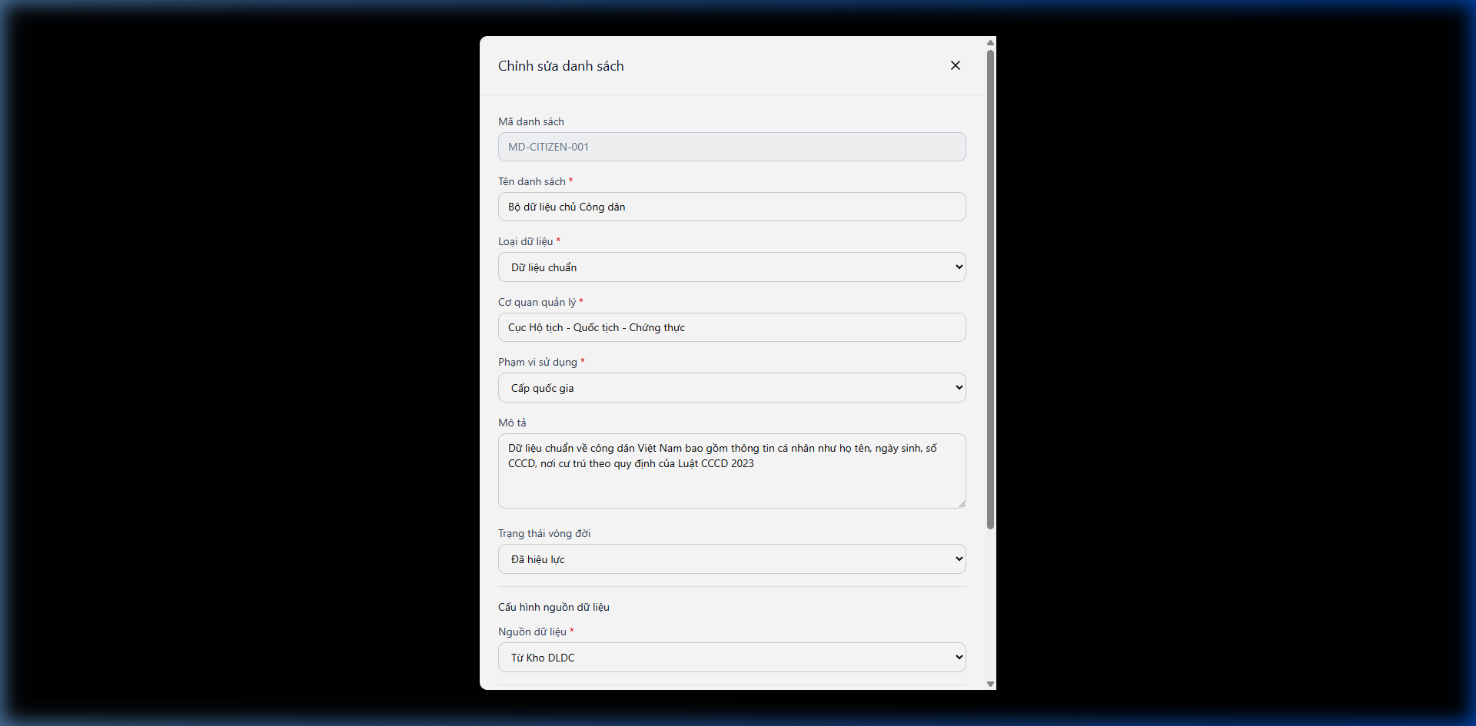
<p align="center" style="background-color: #E0E0E0; padding: 5px; display: inline-block; margin: 0 auto;">Hình 6b - Popup cập nhật cấu trúc danh mục hiện có</p>
##### Mô tả thông tin trên màn hình
Trường thông tin | Kiểu dữ liệu | Bắt buộc | Mặc định | Mô tả
Mã danh mục | VARCHAR2(50) | Có | (Giá trị cũ) | Không được phép thay đổi mã sau khi tạo.
Tên danh mục | VARCHAR2(255) | Có | (Giá trị cũ) | Thay đổi tên hiển thị.
Loại dữ liệu | VARCHAR2(50) | Có | (Giá trị cũ) | Cập nhật phân loại.
Ghi chú | VARCHAR2(1000) | Không | (Giá trị cũ) | Cập nhật thông tin diễn giải.
##### Chức năng trên màn hình
STT | Mã chức năng | Định dạng | Mô tả
1 | CN01 | Button text | Lưu các thay đổi và đóng popup.
2 | CN02 | Button text | Hủy bỏ thay đổi.

4.3.2.2.4. MH02.P02 – Xác nhận xóa danh mục
##### Màn hình
- Màn hình:
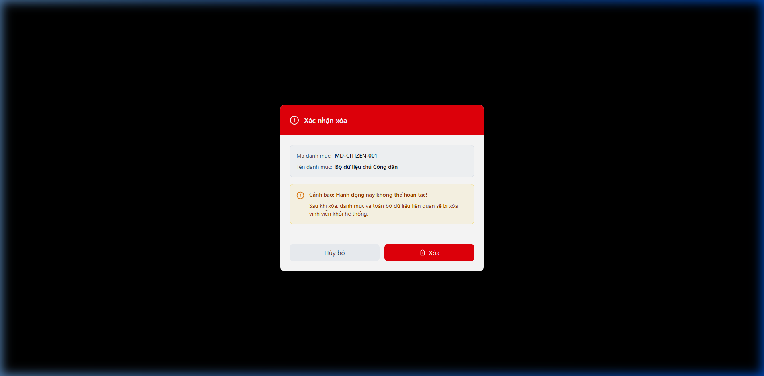
<p align="center" style="background-color: #E0E0E0; padding: 5px; display: inline-block; margin: 0 auto;">Hình 7 - Popup xác nhận xóa danh mục</p>
##### Mô tả thông tin trên màn hình
Trường thông tin | Kiểu dữ liệu | Bắt buộc | Mặc định | Mô tả
Cảnh báo | VARCHAR2(500) | - | - | "Bạn có chắc chắn muốn xóa danh mục này? Mọi dữ liệu bản ghi liên quan sẽ bị mất."
##### Chức năng trên màn hình
STT | Mã chức năng | Định dạng | Mô tả
1 | CN01 | Button text | Xác nhận xóa vĩnh viễn danh mục.
2 | CN02 | Button text | Hủy bỏ và đóng popup.

4.3.2.2.5. MH02.P03 – Xác nhận gửi phê duyệt
##### Màn hình
- Màn hình:
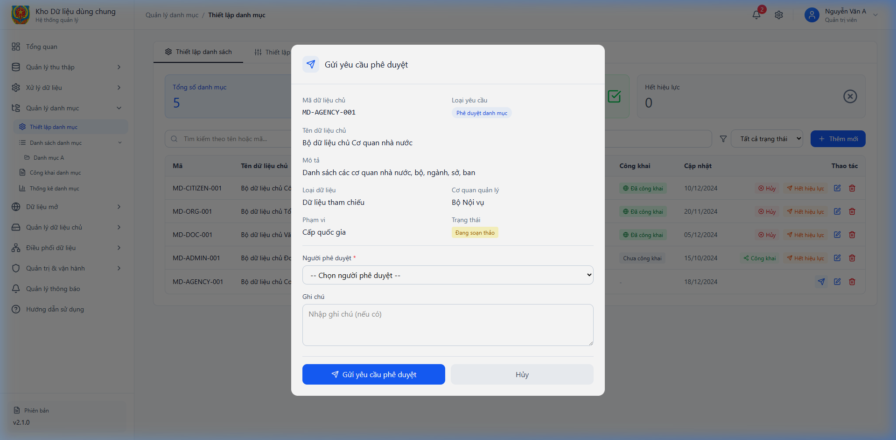
<p align="center" style="background-color: #E0E0E0; padding: 5px; display: inline-block; margin: 0 auto;">Hình 8 - Popup xác nhận chuyển trạng thái danh mục sang chờ duyệt</p>
##### Mô tả thông tin trên màn hình
Trường thông tin | Kiểu dữ liệu | Bắt buộc | Mặc định | Mô tả
Cảnh báo | VARCHAR2(500) | - | - | "Bạn có chắc chắn muốn gửi phê duyệt danh mục này? Sau khi gửi, bạn sẽ không thể chỉnh sửa cho đến khi có phản hồi."
##### Chức năng trên màn hình
STT | Mã chức năng | Định dạng | Mô tả
1 | CN01 | Button text | Gửi phê duyệt chính thức.
2 | CN02 | Button text | Hủy bỏ.

4.3.2.3. PM03.QLDM.TL.MH02.T01 – Tab Thiết lập cấu trúc thuộc tính
##### Màn hình
- Màn hình:
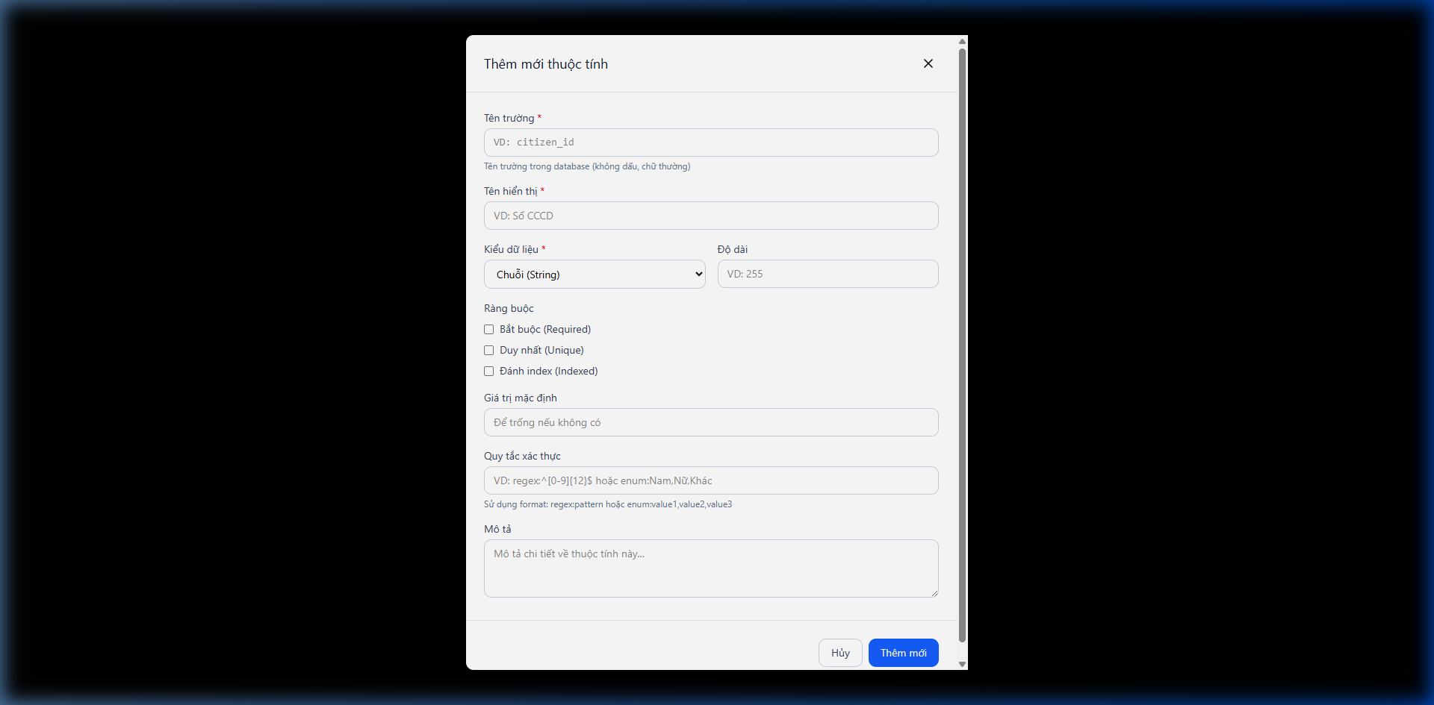
##### Mô tả thông tin trên màn hình
Trường thông tin | Kiểu dữ liệu | Bắt buộc | Mặc định | Mô tả
Tên thuộc tính | VARCHAR2(100) | Có | - | Tên trường dữ liệu (VD: HỌ TÊN).
Kiểu dữ liệu | VARCHAR2(50) | Có | - | String, Number, Date, List...
Độ dài | NUMBER | Không | - | Giới hạn ký tự.
Bắt buộc | CHECKBOX | Không | FALSE | Đánh dấu nếu trường không được để trống.
##### Chức năng trên màn hình
STT | Mã chức năng | Định dạng | Mô tả
1 | CN01 | Button text | Thêm một thuộc tính mới vào cấu trúc danh mục.
2 | CN02 | Button icon | Chỉnh sửa thuộc tính hiện có.
3 | CN03 | Button icon | Xóa thuộc tính khỏi cấu trúc.

4.3.2.4. PM03.QLDM.TL.MH02.T02 – Tab Thiết lập quan hệ
##### Màn hình
- Màn hình:
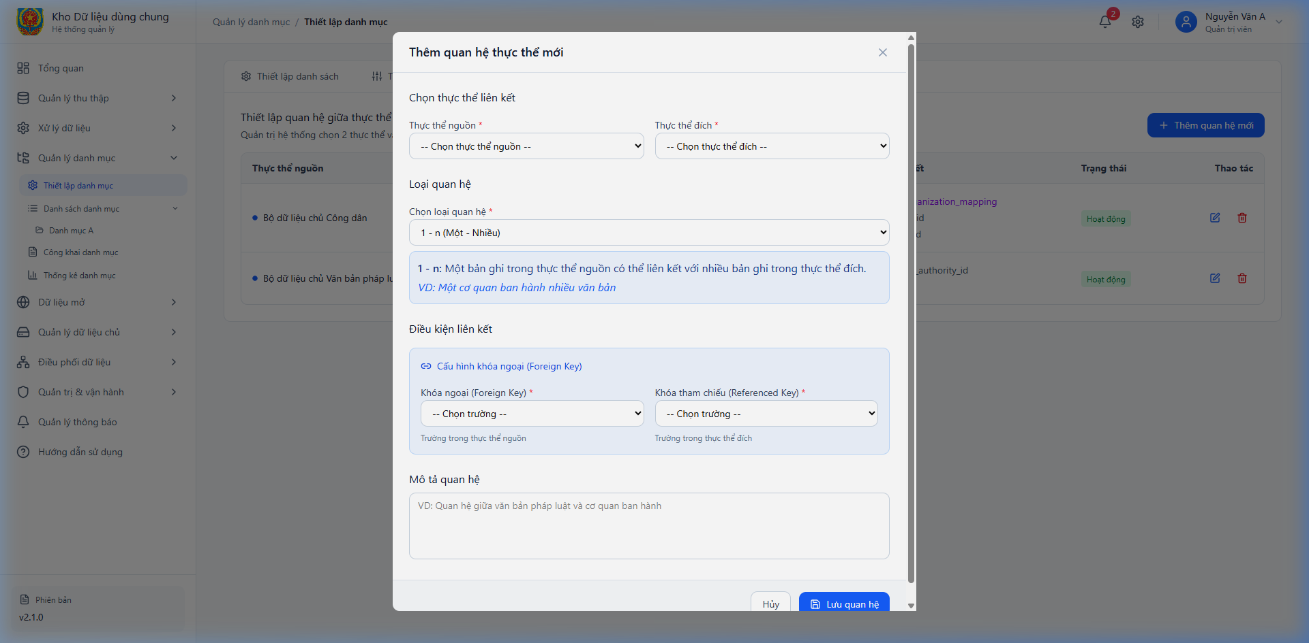
##### Mô tả thông tin trên màn hình
Trường thông tin | Kiểu dữ liệu | Bắt buộc | Mặc định | Mô tả
Danh mục đích | DROPDOWN | Có | - | Chọn danh mục để thiết lập liên kết.
Trường liên kết | DROPDOWN | Có | - | Chọn trường (FK) để nối giữa 2 danh mục.
##### Chức năng trên màn hình
STT | Mã chức năng | Định dạng | Mô tả
1 | CN01 | Button text | Lưu thiết lập quan hệ.

4.3.2.5. PM03.QLDM.TL.MH02.T04 – Tab Lịch sử phiên bản
##### Màn hình
- Màn hình:
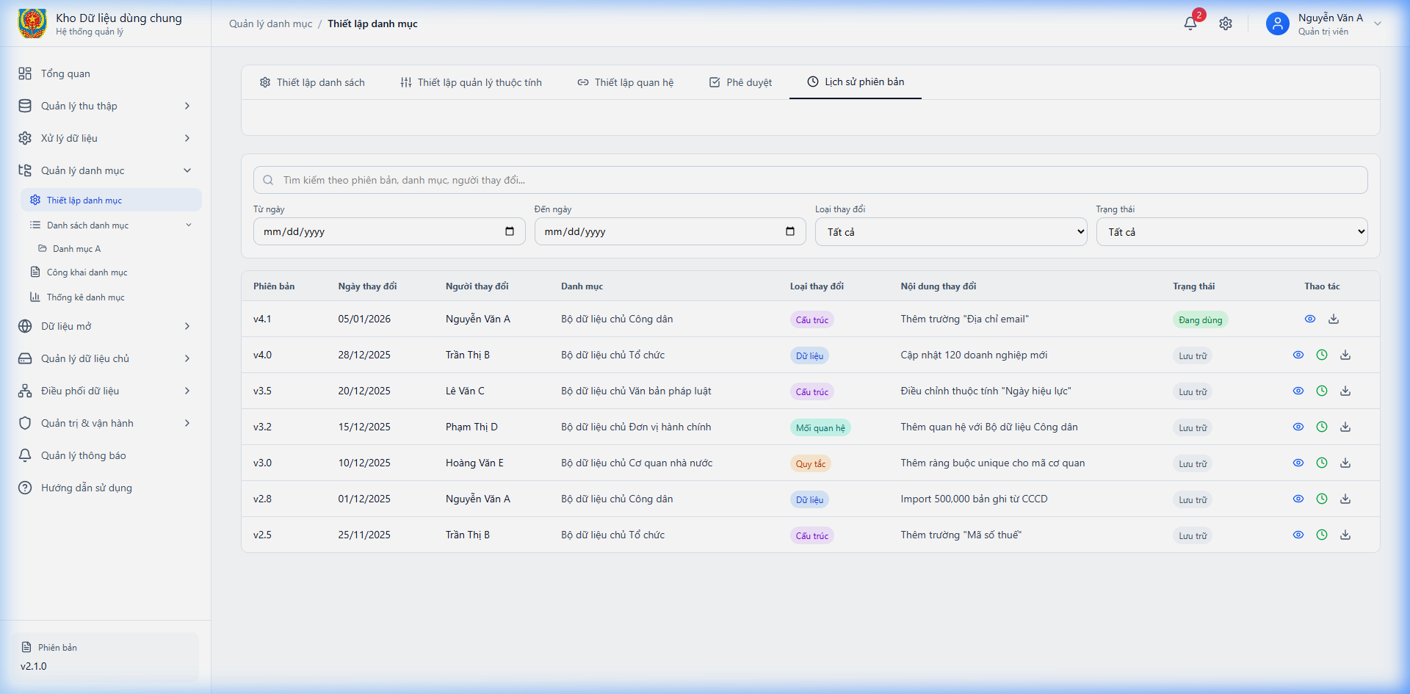
##### Mô tả thông tin trên màn hình
Trường thông tin | Kiểu dữ liệu | Bắt buộc | Mặc định | Mô tả
Phiên bản | VARCHAR2(20) | - | - | Số hiệu phiên bản (VD: 1.0.1).
Người cập nhật | VARCHAR2(100) | - | - | Tên định danh người thực hiện thay đổi.
Ngày cập nhật | DATE | - | - | Thời điểm lưu phiên bản.
Nội dung thay đổi | VARCHAR2(500) | - | - | Tóm tắt các nội dung đã thay đổi.

4.3.3. PM03.QLDM.PD – Phê duyệt danh mục

*4.3.3.1. Mục đích*
Chức năng này phục vụ cán bộ có thẩm quyền phê duyệt xem xét, chấp thuận hoặc từ chối các danh mục đã được gửi lên từ quá trình thiết lập. Sau khi phê duyệt, danh mục mới được phép chuyển sang bước công bố và đưa vào sử dụng chính thức trong hệ thống.

4.3.3.2. PM03.QLDM.PD.MH03 – Giao diện phê duyệt

4.3.3.2.1. MH03 Màn hình giao diện phê duyệt
##### Màn hình
- Màn hình:
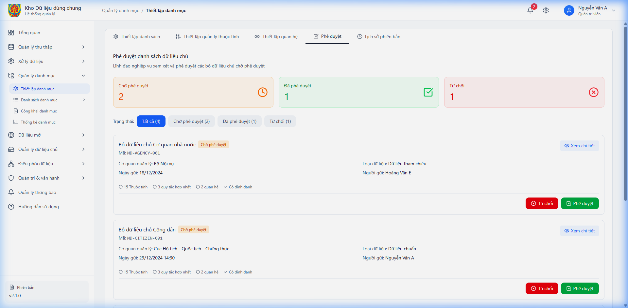
<p align="center" style="background-color: #E0E0E0; padding: 5px; display: inline-block; margin: 0 auto;">Hình 3 - Màn hình giao diện phê duyệt danh mục</p>
##### Mô tả thông tin trên màn hình
Trường thông tin | Kiểu dữ liệu | Bắt buộc | Mặc định | Mô tả
Danh sách danh mục chờ duyệt | Table | - | - | Hiển thị các danh mục đang ở trạng thái "Chờ phê duyệt" với thông tin: Mã, Tên, Người tạo, Ngày gửi.
Nội dung danh mục | CLOB | - | - | Hiển thị chi tiết cấu trúc thuộc tính và quan hệ của danh mục được chọn để phê duyệt.
##### Chức năng trên màn hình
STT | Mã chức năng | Định dạng | Mô tả
1 | CN01 | Button text | Xác nhận danh mục hợp lệ, chuyển trạng thái của danh mục sang "Đã phê duyệt".
2 | CN02 | Button text | Mở popup từ chối phê duyệt (MH03.P01).

4.3.3.2.2. MH03.P01 – Từ chối phê duyệt
##### Màn hình
- Màn hình:
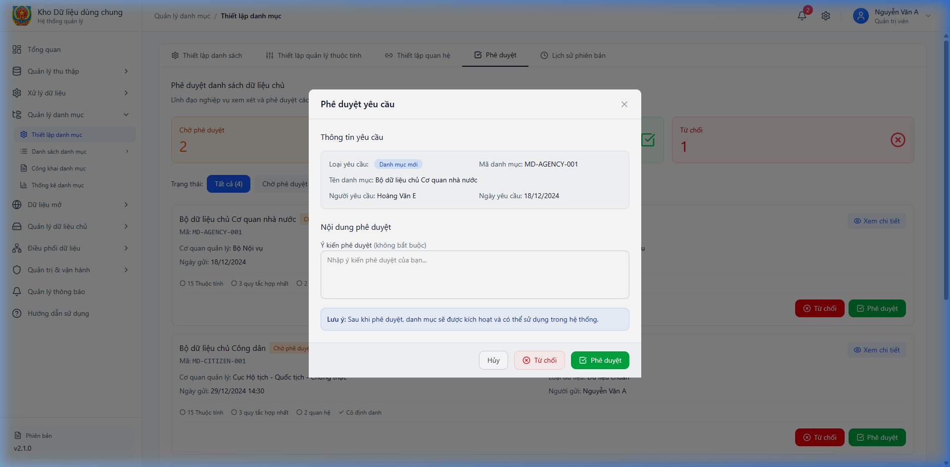
<p align="center" style="background-color: #E0E0E0; padding: 5px; display: inline-block; margin: 0 auto;">Hình 9 - Popup nhập lý do từ chối phê duyệt danh mục</p>
##### Mô tả thông tin trên màn hình
Trường thông tin | Kiểu dữ liệu | Bắt buộc | Mặc định | Mô tả
Lý do từ chối | CLOB | Có | - | Nhập chi tiết lý do không phê duyệt danh mục này.
##### Chức năng trên màn hình
STT | Mã chức năng | Định dạng | Mô tả
1 | CN01 | Button text | Gửi lý do từ chối và thông báo cho người khởi tạo.
2 | CN02 | Button text | Hủy bỏ và đóng popup.

*4.3.4.1. Mục đích*
Chức năng này cho phép cán bộ quản lý công bố chính thức các danh mục đã được phê duyệt lên cổng thông tin, xác định phạm vi chia sẻ (nội bộ, toàn ngành, công khai) và ngày hiệu lực. Chức năng cũng hỗ trợ thu hồi công bố khi cần thiết.

4.3.4.2. PM03.QLDM.CB.MH04 – Thiết lập công bố

4.3.4.2.1. MH04 Màn hình thiết lập công bố danh mục
##### Màn hình
- Màn hình:
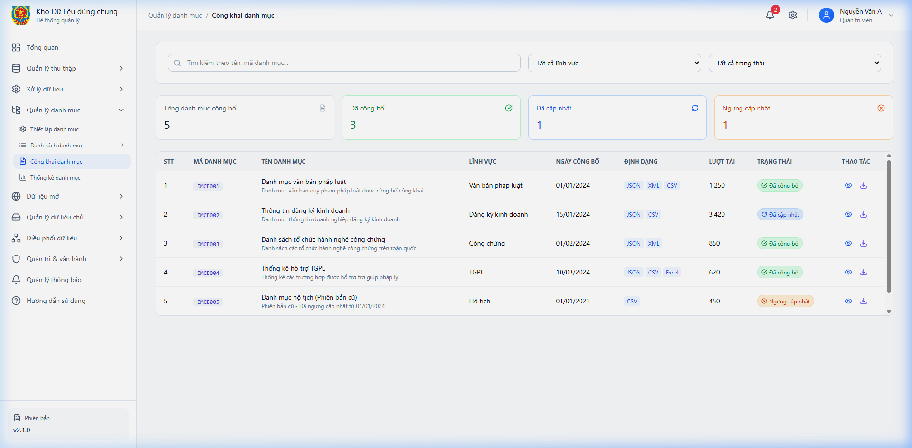
##### Mô tả thông tin trên màn hình
Trường thông tin | Kiểu dữ liệu | Bắt buộc | Mặc định | Mô tả
Tên danh mục | VARCHAR2(255) | - | - | Hiển thị tên danh mục được chọn để công bố.
Phạm vi công bố | DROPDOWN | Có | Nội bộ | Toàn ngành, Liên ngành, Công khai.
Ngày hiệu lực | DATE | Có | Ngày hiện tại | Thời điểm danh mục bắt đầu có hiệu lực công bố.
##### Chức năng trên màn hình
STT | Mã chức năng | Định dạng | Mô tả
1 | CN01 | Button text | Xác nhận thực hiện công bố danh mục lên cổng thông tin.
2 | CN02 | Button text | Thu hồi công bố (nếu đang ở trạng thái đã công bố).

